المتوسطة: عبد الجبار معمر السنة الدراسية : 2024/2025 المستوى : الأولى متوسط المدة:ساعة و نصف
الإختبار الثالث في مادة العلوم الفيزيائية والتكنولوجية
اللقب:.............................. الاسم ............................... القسم :1م.......

التمرين الأول :
1- صنف الأجسام التالية الجــدول :
ورقة مبللة بالزيت - جدار اسمنتي – الضباب – زجاج أملس - الهواء - كرة قدم
وسط عاتم | وسط شاف | وسط شفاف
2- تعريف مايلي :
الأجسام المضيئة : ...................................................................................................
الأجسام المضاءة : ..............................................................................................................
3- سمِّ الحزم الضوئية التالية:

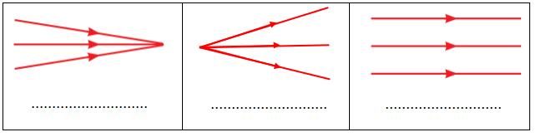

التمرين الثاني :
صل بسهم مايلي :
الماء الناتج عن عملية التقطير يسمى : غير متجانس
( ماء+رمل )هو خليط: عملية التركيد
الماء المعدني او ماء الشرب هو خليط : متجانس
للفصل بين خليط (ماء+تراب) نستعمل : عملية الابانة
للفصل بين خليط (خل+زيت) نستعمل : متراصة
حبيبات المادة في الحالة الصلبة: ماء نقي

الوضعية الادماجية:
أثناء تحضيروالدة أنيس الذي يدرس السنة الأولى متوسط لحلوى عيد الفطر وفي غفلة منها قام أخوه الصغير بخلط الماء مع الزيت فاحتارت أمه في كيفية الفصل بينهما فطلبت من أنيس مساعدتها.
التعليمات:
1-أ- حدد نوع الخليط (ماء+زيت).....................................................................................................................
ب- عرف الخليط المتحصل عليه..............................................................................................................
...........................................................................................................................................................
2- من خلال النموذج الحبيبي الممثل في الوثيقة (01).
النموذج 01 |  | النموذج 02
الوثيقة 01

ـبرأيك أيهما يمثل الخليط (ماء + زيت) هل النموذج (1) أو النموذج (2)؟
........................................................................................................................

3- لفصل مكونات هذا الخليط اقترح أنيس لوالدته التركيبتين التجريبيتين الموضحتين في الوثيقة التالية.
أ- تعرف على التجربتين.
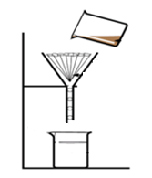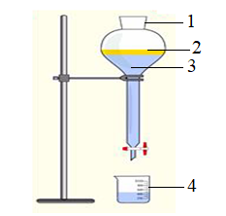
التجربة01 التجربة02
- التجربة01: ................................
- التجربة02: ................................
ب- سم البيانات المرقمة.
1- .........................................
2- .........................................
3- .........................................
4- ........................................

ج- من بين التجربتين السابقتين أيهما تستعمل لفصل الخليط (ماء+ زيت)؟ برر إجابتك.
.......................................................................................................................................................................................................................................................................................................
بالتوفيق

